北登会･第2回歴史探訪ハイキング
平成20年11月1日(土)
｢平群谷の古墳と神々｣
担当:井守徳弘
予定コース
近鉄学園前駅－近鉄竜田川駅－鳥土塚古墳－石床神社旧社地－消渇神社･石床神社－西宮古墳－平群中央公園《昼食》－西宮城－平群神社－平群町中央公民館－吉備内親王墓-長屋王墓－三里古墳－近鉄生歯線平群駅｢近鉄秦良線学園前駅(解散) (徒歩拒離約6km

烏土塚 (うどづか)古墳
昭和 43年 (1968)に橿原考古学研究所により発掘調査が実施されました｡墳丘は全長 60.5mの前方後円墳で､前方部幅 31m､後円部径 35､3m､高さ 6mである｡墳丘には葺石はなかったが､埴輪片が散布しており､円筒埴輪列が廻っていたと見られる。主体部は南に開口する横穴式石室で､羨道部の天井右を欠くものの良好な状況である｡
石室は全長 14.2mあり､石材も巨大なものを使用している。玄室長 6m､玄室幅奥壁部 2､8m､玄門部幅2､7m､玄室奥壁部高さ 4､3m､羨道は長さ 8､2m､幅 1､6-1､9m､高さ 2mあり､平面規模に比べて高さのある石室構造になっている｡特に玄室の高い特色を有した古墳で､高さ 4､3mは丸山古墳 (橿原市)に次ぐ 2位の高さである｡玄室の側壁はやや内部に持ち送っているが､前･奥壁は垂直に積まれている。天井右は 2枚の巨石花崗岩で架構している｡右室内には二上山白色凝灰岩の組合家形石棺が玄室中央部分と羨道に1棺づつ収められており､追葬されたことが確認できる｡石棺の前面は大盗掘穴となっている｡右室内は古くより開口しており､数度の盗掘を受けていたが調査の結果､装身具 (金環､銅環､ガラス玉)､馬具類､武器類 (鉄製鉾､鉄鏃､金銀装大刀)､工具類 (鉄製鋸)､獣形鏡､貨銭の他､鏡須恵器､土師器等が多数出土した｡ガラス玉は羨道部から検出されたが､玄室内石棺床面から出土した､緑色ガラス玉 1個は埋葬当初のものと確認されている｡また､前庭部で形象埴輪や子持ち高杯が出土しており､石室前庭部での墓前祭祀の様子が確認された｡玄室内鏡周辺部に赤色顔料が検出され､検査の結果､水銀朱が混在することが判明した｡石室形態､出土遺物等より､6世紀中葉から後半頃の築造とみられ､大和において埴輪使用が確認された｡遅くまで残る例である｡烏土塚古墳は平群谷で最大規模の古墳であり､前方後円墳の主体部に横穴式石室を有する古墳として大和で最も後出のものであり､古墳の墳形､埋葬施設の変化からも貴重な古墳に位置づけされている｡昭和 46年､国指定史跡として整備されている｡
この烏土塚古墳の西南すぐに西宮の前方後円墳が土地の人たちによると春日丘 2丁あたりにあったようで､円筒埴輪の出土が知られています｡しかしこの古墳は宅地開発され今はもうない｡

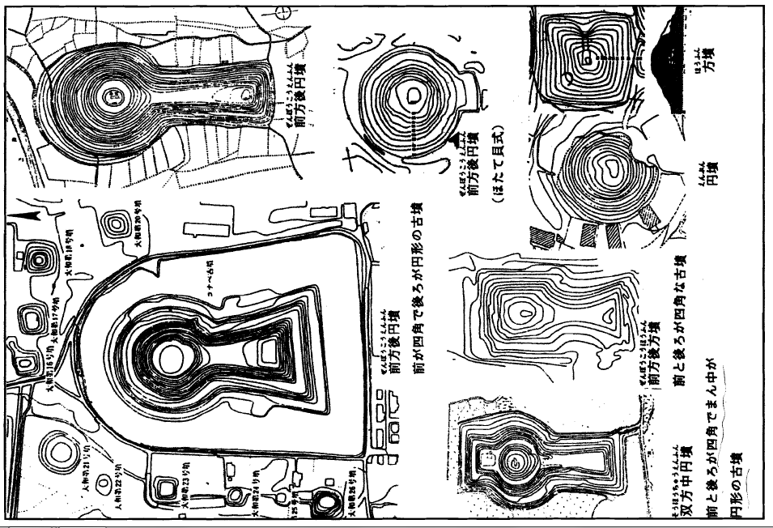
古墳の形

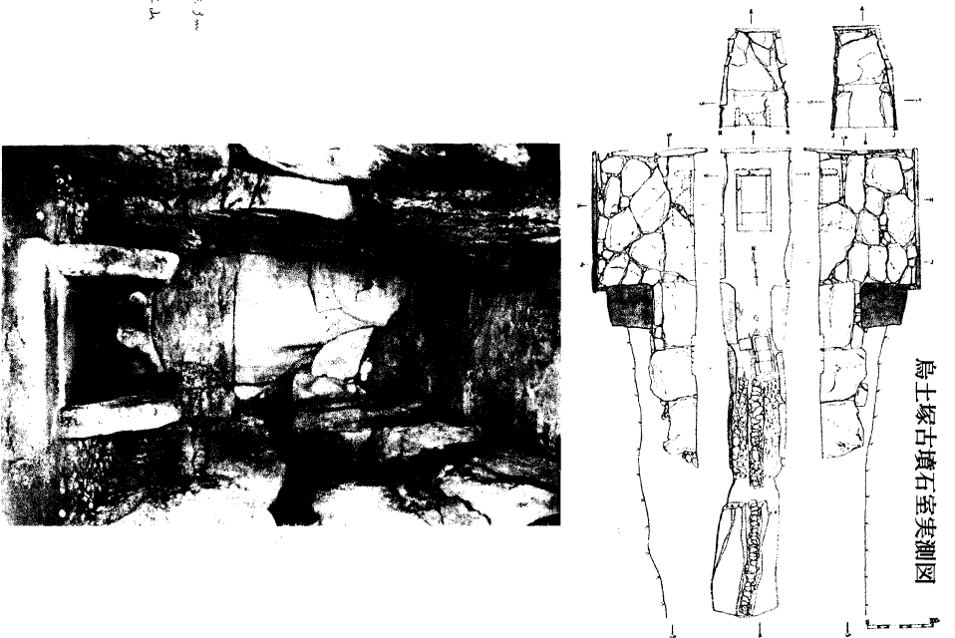
鳥土塚古墳石室奥壁部を望む
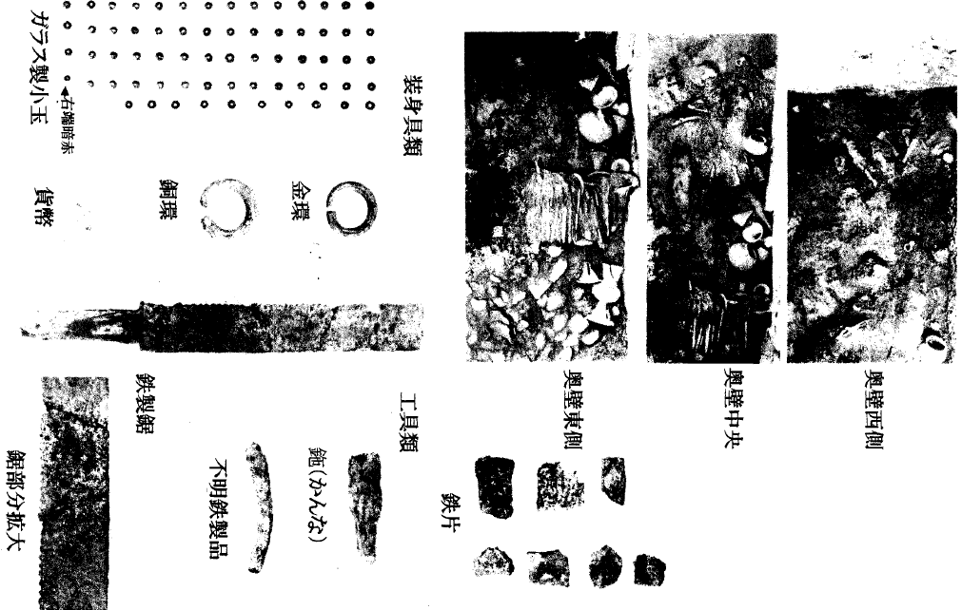
宮山塚古墳 (烏土塚古墳から眺望)
椿井集落の東側､春日神社のすぐ西側の乾義男氏所有の山林内にある円墳である。直径約20mあり､主体部は南に開口する横穴式石室である｡この石室は玄室長4.1m､幅3m､高さは現状で3mあるが､あと50cm程度はあるとみられる。羨道は幅1m､長さ50cm小さく､右に幅2.1mの大きな袖をを持つ片袖式である｡石室は小さい石材をドーム状に積み上げており､天井石と呼べるものは存在しない｡
この形態は朝鮮半島や北九州地方の初期の石室の特徴に類似し､近畿地方では珍構造になっている｡これは穹窿(きゅうりゅう)式石積みと呼ばれるものである。.石室は古くより開口し､出土遺物は知られていないが､5世紀後半頃の築造と考えられている｡平群谷の古墳で最も古いものの一つである｡
乾義男氏談では春日神社は昔､甲大明神といい甲を祀っていたが江戸中頃に盗難あい､今は春日社に併祀されているという｡この甲はこの古墳の出土品であろうか｡

右床(いわとこ)神社旧社地

延書式神名帳に｢平群石床 (いわとこ)神社｣とあり､旧社地は越木塚小字石床にあって越木塚集落下方の断崖に高さ約 6m､幅約 10m以上の巨石が残されている。磐が中央部で割れ､ここに神が宿るとして御幣が祀られ､その真下の中段に拝石が置かれている｡古来ここの御神体として祀られてきた｡ここは巫女が祝詞を上げ､神のお告げを下段の広場に集う村人に伝えるところであり､原始宗教を彷彿させる神社であります｡
ここに仕える神官は西 200mの地にある伊文字（いもんじ）川の巨岩で囲まれた滝で身を清め､神事を司るそうである｡この場所は神聖な禊の場であり《いどの上》と呼ばれている｡

右床神社
祭神 剣刃(けんじん)石床別命
明治の明柵帳に｢神体ハ六尺三寸四面ノ大石ニシテ往昔ヨリ社殿無之将 (ハ)タ境内中ニ建物無之､唯古物ナ/レ右燈籠弐本ニ過キス､将 (ハ)タ村民二於テモ常夜燈致シ来リタルニ御維新以来是ヲ氏神ニ崇敬シ明治十年三月ニ至リ境内ノ修繕亦標木及御供所ヲ許可ヲ得テ之ヲ建築ス｡御供所桁 (けた)行五間梁 (はり)行一間三尺境内坪数二三八坪氏子三二｣とある｡明治四十四年境外摂社として､越木塚小字井戸上の素戔鳴神社と七社神社を合併したが､大正九年に境外摂社の現在地に本殿と拝殿を設けて大正十三年に旧社地から遷座した｡鳥居をくぐると拝殿前に天保五年 (1834)十二月に氏子奉献の狛犬があり､拝殿の向こう側に｢寛文七未年四月五日願主浄休｣と刻まれた石燈龍がある。正面瓦葺覆屋の中に三社並立の神殿があり､中央が石床神社である｡ご神体は矢張り陽石類似の自然石である。左右の二社はともに春日造朱塗りで桧皮葺であり､太玉命と素戔鳴命を祀っている｡

消渇（しょうかち）神社
古来の素戔鳴神社の末社で石床神社真上の丘陵に鎮座し婦人の守護神として信仰されていた神社である｡割拝殿には奉納された垂れ帛(きぬ)がつるされ､絵馬も多数奉納されている。『へぐりの里の歴史』で編著者の塚信一氏は《いどの上》の北の杜が《石床の杜》であり南側の急峻な山が《消渇 (しょうかち､正勝)の山》である｡《いどの上》の下流の廿日山の南側の水田の用水として伊文字 (いもんじ)川の水が今日でも使用されている｡石床 (いわとこ)の神が女性神で､消渇 (しょうかち､正勝 )の山が男性神であるとしている｡
消渇 (しょうかち)神社古記録（明治初期の印刷物)によると､室町期に旅僧信海が足痛で歩行困難で祈願したら満願の日に直った｡お礼に祈っていたら消渇 (しょうかち)神が現れ｢北二丁の勧講の地に祀れ｣とお告げがあってこの地に祀られることとなった｡足の病が腰下の病に広がり､腰下の病は女の病として信仰されたという。

西宮古墳(1号墳)
廿日山丘陵の南端付近で東西に延びる南斜面に築かれた切石の美しい横穴式石室のある方墳の古墳です｡
一辺21m、高さ5mほどの二段築成で､墳丘は小石で葺かれ周囲にコの字形の掘割を廻しており地形が良く残っている｡
石室は花崗岩切石の一段積みで､羨道は側壁5石､天井石は3石､玄室は奥壁､側壁､天井石ともに一枚の石材で組み立てられている｡また石室底には石棺を置くために敷石を設け､礫で石棺の周囲を敷きつめている｡
玄室長3.6m､幅､高さが1.8m､羨道長9.1m、幅1.5mで羨道先端の側石は斜めに加工され、製造時よりも墳丘から露出していたと考えられている。
昭和 3 年､奈良県史跡に指定されている｡

西宮古墳 (2号墳)
西宮古墳(1号墳)の南東50mに所在し､ 2号墳は発掘調査で確認されたもので､周辺の開墾により南半を中心に破壊されている。直径19mの円墳で、南に開口する横穴式石室を主体部とし､二上山白色凝灰岩の組合家形石棺を収めていた。石室は大半の石材が抜き取られており袖の状況がはっきりしないが玄室長 3.4m、幅1.5m 程度である。羨道､前庭部より須恵器が出土しており7世紀初頭頃の築造と考えられている。
西宮城
西宮城は､室町時代に嶋氏によって築かれたと云われ､別名嶋城とも云う｡
近江佐和山城主石田三成の家老嶋左近勝猛は､この城の元城主で筒井･郡山城主であった筒井順慶の三家老の一人であった｡嶋左近の時は平群を中心に1万石の領地があった。松永久秀により永禄2年(1559)に攻められる。天正5年(1577)織田信長に攻められ落城した。

上山1・2号墳（眺望のみ）
廿日山丘陵の最高所に立地する古墳で1号墳は南西に向いた前方後円墳で後円部径20m、全長は40mとみられ円筒埴輪列が並んでいる。主体部は木棺直葬と考えられ､周溝には形象埴輪が埋まっており､墳丘に家形埴輪･蓋(きぬがさ)形円筒埴輪･動物埴輪が立てられた｡墳丘より須恵器も出土し､5世紀末～6世紀初頭頃の築造と見られている｡
2号墳は南に開口する横穴式石室を主体部にする古墳で､1号墳のすぐ南東に立地する｡

廿日山弥生遺跡の銅鐸出土地 (眺望のみ)
廿日山弥生遺跡北部二重周濠の内側の濠の付近より出土した
この銅鐸は､高さ22cmの小型である｡この銅鉾は､昭和55年地元小学生が造成現場で発見した｡小型銅鐸は弥生前期に使用されたもので､廿日山弥生遺跡は後期遺跡であり伝世品あろうか｡

平群神社
延書式式内社で祭神は大山祇命｡神社の由緒掲示板では､御祭神大山祇命は山野を司る神で､平群氏の祖武内宿禰が神功皇后と共に朝鮮へ出兵の際､戦勝を祈願しこの地に祀ったという｡のち五穀豊穣と､武運長久､家内安全の守護神として信仰を集め今日に至る｡延書式神名帳には｢平群神社玉座 (並大､月並 (つきなみ)､新嘗)とあり神宮寺として龍華山西宮蜜寺があった古い社格の神社である。並大は社格を表す｡月並 (つきなみ)は月次祭(6月と12月の年2回行われる祭 )に幣帛を受ける神社｡新嘗(にいなめ)は新嘗祭(神に食を奉幣する祭儀､毎年11月に行われる一年の収穫を祝う祭 )に幣帛(いはく)を受ける神社｡
俗に西ノ宮ともいう｡右側の社務所は元西宮蜜寺と称する神宮寺のあったところ｡明治初年には寺子屋として使われていたそうである｡
『日本書紀』に記載されている平群
- 景行天皇17年､子湯県(こゆのあがた､宮崎県)に行幸されたときに都を偲んで歌われた｡これを思邦 (くにしのび)歌という｡

｢愛(は)しきよし我家(わぎへ)の方(かた)ゆ 雲居立ち来(く)も
倭(やまと)は国のまほらま 畳(たたな)づく 青垣 山籠(やまこも)れる
倭(やまと)し麗(うるは)し 命の全(また)けむ人は 畳薦(たたみごも)
平群の山の 白橿(しらかし)が枝を 髺(うず)に插(さ)せ此の子｣
(なつかしいな我家の方から､雲が湧いて流れてくるよ｡
大和は最もすぐれた国｡青々とした山が重なって､垣のように包んでいる｡
大和は美しい国だなあ｡命の満ち溢れた人は､平群の山の白橿の枝を､髪飾りとして髪に挿しなさい｡この子よ｡)
ここに初めて平群の地名がでてくる｡

- 応神天皇3年､百済の辰斯 (しんし)王が位につき､日本の天皇に礼を失することをした｡そこで紀角(きのつの)宿禰･羽田失代宿禰･石川宿禰･木菟宿禰を遣わして､その礼に背くことを責めさせた｡それで百済国は辰斯王を殺して陳謝した｡この4人はみな同系で武内蒋補から出たと称した｡三国史記に辰斯王(385-392)で百済第16代の王とある｡
平群氏の系図は

- 応神天皇16年､平群木菟宿禰らを加羅に遣わす。
- 仁徳天皇元年､大鷦鷯(おおさざき)尊は即位された。大鷦鷯尊と武内宿禰の子は同日に生まれた｡大臣の子を木菟宿禰と言った.これ､平群臣の始祖なり。
- 雄略即位前期､平群臣真鳥を大臣とする｡
- 仁賢天皇11年､仁賢天皇が崩御された｡大臣の平群臣真鳥臣が国政をほしいままにして､日本の王となろうと欲した｡おごり高ぶって､全く臣下としての節度をわきまえなかった｡太子の稚鷦鷯 (わかさざき､後の武烈天皇)尊は物部麁鹿火(あらかひ)大連の女 (むすめ)の影媛を娶ろうとしたが､真鳥の子の鮪(しぴ)に犯されていた｡太子はことごとに無礼な父子の有様に大層怒られ､大伴大連と計り鮪臣を乃楽山(ならやま)で殺した｡そして真鳥大臣は家を取り囲まれて火をかけられて焼き殺された｡
- 崇峻天皇即位前期､用明天皇2年4月に崩御される｡7月に蘇我馬子と物部守屋大連との権力争いが始まる｡厩戸皇子 (聖徳太子)らの諸皇子と群臣とで物部守屋大連を滅ぼそうと謀った｡この群臣の中に平群臣神事 (かむて)がいる｡
- 天武天皇10年､天武天皇は12人に詔 (みことのり)して帝紀及び上古 (いにしえ)を記し定める｡この12人の中に大山下（だいせんげ)平群臣子音(こびと)がいる｡名門でありながら冠位の大山下は天武3年に冠位26階と改訂されたなかで､15番目で後の従6位下クラスである｡
- 天武天皇13年､八色 (やくさ)の姓 (かばね)で天下の姓を一本化にした｡上から真人･朝臣･宿禰･忌寸･道師 (みちのし)･臣･連･稲置を定めた｡平群臣は他の51氏とともに姓を賜り朝臣という｡
- 持統天皇5年､18氏に墓記 (おくつきのふみ)を捷出させている｡この中に平群の氏がある｡平群氏は本貫地を平群谷にもった｡そして大和川の運航権を押さえたと考えられます｡
- 聖武天皇天平9年に正六位上の平朝斬臣広成 (在唐中で未帰朝 )の名がある｡

この平群氏は､奈良時代にはいるとこのように少しは宮人が出ていますが､徐々に
没落して行きました｡
平群は朝鮮語か
｢へぐり｣は朝鮮語かもしれないと調べたが､古百済語であるともっと近づけるのですが､残念ながら知りません｡現在朝鮮語では

があります。

平群町中央公民館
廿日山弥生遺跡の出土した遺物が少し展示してあります｡
トイレ休憩します｡
長屋王墓
宮内庁管理の直径15ｍの円墳｡長屋王は天武天皇の孫で､藤原不比等の後に政治の実権を握り､袖亀元年 (724)には左大臣になった｡良田100万町歩開墾計画･三世一身の法などを実施しています｡また平城京の大極殿の近く､左京三条二坊に6万ｍ2の大邸宅を構えていた(現イトーヨーカ堂)｡しかし､勢力回復をはかる藤原氏の四兄弟と対立し､光明子立后を阻止したことから､王は左道を学び国家を傾けようとしたという密告で､対立する藤原氏によって､天平元年(729)に謀反の罪を着せられ､自殺に追い込まれたのが長屋王の変である｡少し詳しく長屋王の変を『続日本紀』で追いかけてみる｡

･聖武天皇天平元年(729)2月10日

左京の住人の従七位下の漆部造(ぬりべのみやつこ)君足と､無位の中臣宮処 (みやこ)連東人(あずまひと)らが｢左大臣･正二位の長屋王は密かに左道(不正な道､邪道)を学び国家を倒そうとしています｣と密告した｡天皇はその夜､使いを遣わして三関(鈴鹿･不破･愛発(あらち､越前の古代北陸道)を固く守らせた｡またこのために式部卿･従三位の藤原宇合(うまかい)･衛門佐(えもんのすけ)の従五位下の佐味朝臣虫麻呂･左衛士佐(さえじのすけ)の外従五位下の津嶋朝臣家道･右衛土佐の外従五位下の紀朝臣佐比物(さいもつ)らを遣わして､六衛府 (左右の近衛府･衛門府･兵衛府)の兵士を引率して長屋王の邸を包囲させた｡

･聖武天皇天平元年(729)2月11日

巳(み､午前10時頃)の時に､一品(ぽん)の舎人親王と新田部親王､大納言従二位の多治比真人池守､中納言正三位の藤原朝臣武智麻呂､右中弁･正五位の小野朝臣牛養･少納言･外従五位下の巨瀬朝臣宿余席呂らを長屋王の邸に遣わし､その罪を追求し訊問させた｡

･聖武天皇天平元年(729)2月12日

長屋王を自殺させた｡その妻で吉備内親王､息子で外従四位下の勝夫(かしわで)王･無位の桑田王･葛木王･釣取(かぎとり)王らも長屋王と同じく首をくくって死んだ｡そこで邸内に残る人々を皆捕らえて､左右の衛門府や兵衛府などに監禁した｡

･塾武天皇天平元年(729)2j113日

使いを遣わして長屋王と吉備内親王の遺骸を生馬山(生駒山)に葬った｡そこで天皇は次のように勅した.吉備内親王には罪が無いから､例に准じて葬送せよ｡ただ笛や太鼓による葬楽はやめよ｡その家令(三位以上の家政の職員)や峨内(親王の舎人)らはともに放免する｡長屋王は犯した罪により訣せられたのであるから､罪人であるとはいえ皇族なので､その葬り方を醜いものにしてはならない｡

･聖武天皇天平元年(729)2月15日

次のように諮した｡左大臣･正二位の長屋王は､残忍邪悪な人であったが､ついに道を誤って悪事があらわれ､よこしまの果に､にわかに法網にかかった｡そこで悪事の仲間を除去し､絶滅させよう｡

･聖武天皇天平元年(729)2月17日

外従五位下の上毛野(かみつけの)朝臣宿余席呂ら七人は､長屋王と意を通じていたことをとがめられ､いずれも流罪に処せられた｡そのたの九十人はすべて放免された｡

･聖武夫皇天平元年 (729)2月18日
左大弁･正四位上の石川朝臣らを､長屋王の弟で従四位上の鈴鹿王の邸に遣わして､次のような勅をのべさせた｡長屋王の兄弟姉妹と子孫､及びそれらの妾のうち連座して罰せられるべき者たちは､男女を問わずすべて放免する｡この日､百官たちは大祓いをおこなった｡
･聖武夫皇天平元年 (729)2月21日
長屋王の事件のため動員された人民の雑徭 (ぞうよう､労役 )を免除した｡また告発者の従七位下の漆部造 (ぬりべのみやつこ)君足と､無位の中臣宮処 (みやこ)連東人に外従五位下を授け､封戸三十戸と田十町を賜った｡
･聖武夫皇天平元年 (729)2月26日
長屋王の弟･姉妹と子供たちのうち､生存する者には､禄を給することが認められた｡

･聖武夫皇天平元0年 (729)8月10日
天皇は詔して正三位の藤原夫人 (光明子 )を皇后に立てた｡

･聖武夫皇天平10年 (738)7月10日
左兵庫少属 (しょうさかん)･従八位下の大伴宿禰子虫が右兵庫頭･外従五位下の中臣宮処 (みやこ)連東人 (あずまひと)を刀で以って斬り殺した｡東人は事実を偽って告発した人物である｡ここで密告は陰謀とわかり王の名誉は回復されているのでしょう｡
墳墓を現在位置に改葬されたらしい｡『大和志』によると､｢双墓 梨本村にあり､一つは長墓と称し左大臣正二位長屋王､一つは宇司墓と称し二品吉備内親王云々｣と記されている｡
大和国古墳取調書

大和志料 大和国古墳取調書

吉備内親王墓
宮内庁管理の直径20ｍの円墳。
長屋王の編で長屋王の後を追って木先の吉備内親王も3人の子供とともに自殺した。

三里古墳
竜田川の東岸にあり大字三里の北東岩井地区の外山義信氏の私有地に存在する古墳で､昭和 4年度に発掘調査が実施された｡
墳丘は大きく削平され､周囲が水田となり丘状をとどめていないが､石室の北側で地形の落ち込みを検出し､全長35ｍ程度の前方後円墳の可能性が高い古墳と考えられている｡主体部は南西に開口する横穴式石室で､第二次大戦後石切場に利用されたため石室側壁上半と天井石を欠くが､玄室奥壁に板状の石材による石棚が造られている｡石室は玄室長4.9ｍ、幅2.4ｍ、羨道長約7ｍ、幅1.3～1.4ｍあり、平群谷では鳥土塚･柿塚に次ぐ規模である｡
玄室には二上山白色凝灰岩製の組合家形石棺を収め､羨道奥に組合箱形石棺が置かれている｡
また､鉄釘･刀子等の出土により右棚の上下や玄室東側､羨道前部に複数の木棺が追葬されたことが確認されている｡
奈良県下で石棚を有する古墳は岡峰古墳(吉野郡下市町)と槇ケ峯古墳(吉野都大淀町)と三里古墳の三つである｡
和歌山市には47基と多いが､九州の影響があるのではないかと考えている｡
石室の破壊状況のわりには副葬品がよくのこっており､馬具､武具､土器類等がまとまって出土している｡
特に馬具は 2例あり1例は鐘形の鏡板と杏葉を持つもので､杏葉は 9枚出土している｡昭和50年に奈良県指定史跡になっている｡

三里古墳石室実測図

三里古墳埋葬施設の位置と数の想定図
奈良県立橿原考古学研究所副所長兼、
同付属博物館館長を経て神戸山手大学教授
河上邦彦氏の想定による

(河上邦彦)

三里古墳石室全景

三里古墳石室実測図
T=鉄器
B=馬具
J=金環

高句麗・百済の積石塚

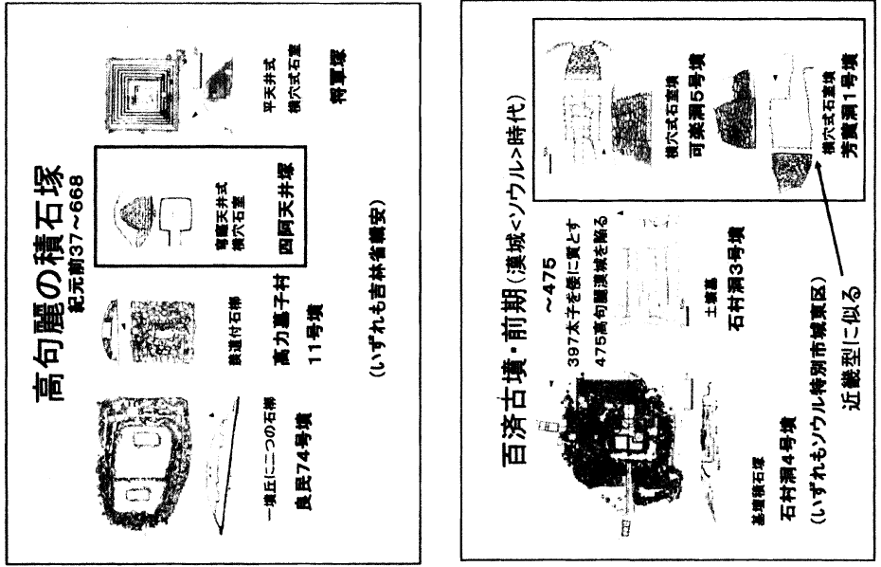

参考文献
奈良県史跡名勝天然記念物 調査報告 第27冊 鳥土塚古墳 昭和47年 奈良県教育委員会
奈良県史跡名勝天然記念物 調査報告 第33冊 三里塚古墳 昭和47年 奈良県教育委員会
平群・三里古墳 昭和52年 橿原考古学研究所編 奈良県教育委員会
平群町梨本遺跡発掘概報 平成8年 平群町教育委員会編 平群町教育委員会
平群町遺跡分布調査概報 平成元年 平群町教育委員会編 平群町教育委員会
平群町梨本遺跡発掘概報 平成18年 平群町教育委員会編 平群町教育委員会
へぐり里の歴史 塚借一編 平成2年 平群町役場
長屋王の謎 森田悌 1994年 (株)河出書房新社
平群町史 平群町史編集委員会編 平群町役場
朝鮮語辞典 小学館･韓国金星出版社 2002年 (株)小学館
日本書紀 坂本太郎他校注 上 日本古典文学大系67 1984年 (株)岩波文庫
日本書紀 坂本太郎他校注 下 日本古典文学大系68 1984年 (株)岩波文庫
日本書紀 宇治谷孟 上 全現代語訳 昭和63年 (株)講談社
日本書紀 宇治谷孟 下 全現代語訳 昭和63年 (株)講談社
続日本記 宇治谷孟 上 全現代語訳 1992年 (株)講談社
大和国古墳墓取調書 秋山日出雄 昭和60年 (財)由良大和古代文化研究協会
大和志料 上巻 奈良県 大正12年 奈良県教育会
古代瓦と横穴式石室の研究 山崎信二 2003年 同成社
色が語る古代史 VOL.5 黄色編 黄泉信仰の成立を巡る憶説 2007 井守徳弘

